文档密级：外部

学生工作管理系统
用户需求说明书

项目编号：YDCQSF-2011
文件编号：
发布时间： 2011-03-21

文件变更记录
*A - 增加 M - 修订 D - 删除
变更版本号 | 日期 | 变更类型（A*M*D） | 修改人 | 变更摘要 | 备注
1 | 2011-4-2 | M | 王彪

用户需求确认表
序号 | 部门名称 | 签名
1
2
3
4
5
6
7
8
9
10
11
12
13
14
15
16
17
18

目录
目录 4
1文档概述 7
1.1引言 7
1.2目的 7
1.3读者对象 7
1.4参考文档 7
1.5术语与缩写解释 8
2系统总体功能需求 8
2.1概述 8
2.2系统角色关系 8
2.3 系统功能结构 10
2.4系统总体业务流程 10
2.5集成需求 10
3系统非功能需求 11
3.1 用户界面需求 11
3.2 软硬件环境需求 11
3.3质量需求 11
3.4其他需求 12
4系统功能模块详细需求 12
4.1招生管理 12
4.1.1新生数据管理 12
4.1.2统计分析 14
4.1.3成绩查询 15
4.1.4交互平台 16
4.2助学中心 17
4.2.1助学贷款管理 17
4.2.2绿色通道 20
4.2.3学费减免 21
4.2.4奖助项目 23
4.2.5统计分析 24
4.3教育管理 25
4.3.1学生奖励管理 25
4.3.2学生违纪信息 27
4.3.3学生干部管理 30
4.3.4学生党员管理 32
4.3.5学生德育成绩评定 34
4.3.6学生档案管理 35
4.3.7学生心里健康管理 37
4.4学生工作管理门户 37
4.4.1就业管理 37
4.4.2心里健康 38
4.4.3日常业务 38
4.4.4助学中心 39
4.4.5招生管理 40
4.5文档管理 42
4.5.1心里健康资料 42
4.5.2助学资料 43
4.5.3就业资料 44
4.5.4招生资料 45
4.6 学生信息模块 46
4.6.1 功能概述 46
4.6.2 业务描述 47
4.6.3 用例图 47
4.6.4 模块基本数据项 47
4.7 辅导员管理 47
4.7.1 功能概述 47
4.7.2 业务描述 47
4.7.3 用例图 47
4.7.4 模块基本数据项 47
4.8 就业管理模块 47
4.8.1 就业信息管理 47
4.8.2 用人单位管理 48
4.8.3 交互平台模块 50
4.8.4 统计分析模块 50
4.9 系统管理 51
4.9.1 角色管理 51
4.9.2 权限管理 52
4.9.3 系统操作日志 52

1文档概述

1.1引言
学生工作涵盖高校教学过程中的招生、就业、教育管理、资助、心理健康等工作。学生工作管理系统为学生处管理工作提供服务，实现管理工作网络化、信息化、规范化。通过该系统可以查询管理学生相关信息，以便辅助决策，从而提高工作效率，同时优化工作的流程，加强各部门协作。

1.2目的
本文编写目的在于规定和控制项目开发的内容，保证本项目的需求分析活动在受控状态下进行，在进行软件开发前，明确本系统应达到的目标，对系统目标做出完整、准确、清晰、具体的要求。保证本需求分析的结果能够完整、无遗漏地反映待开发系统的要求。

1.3读者对象
本需求说明书的读者对象为重庆师范大学学生处管理人员、信息技术人员以及亚德科技项目组全体人员。

1.4参考文档
序号 | 文档名称 | 编写人员
1 | 《学生处调研备忘录》 | 周涛，王海祎
2 | 《重庆师范大学数字校园软件基础平台招标技术要求》 | 重庆数字化校园负责人
3 | 《学生处调研备忘录》 | 周涛、王兴琼、陈巧

1.5术语与缩写解释
缩写、术语 | 解 释
党员承诺制 | 党员承诺责任，接收他人监督
标红 | 设置为不可用状态

2系统总体功能需求

2.1概述
根据对我校的实际调研内容并结合我校现目前的学生工作管理特点，为提高系统的可操作性，可将该系统分为：招生管理、助学中心、教育管理、学生工作管理门户、文档管理、学生信息、辅导员管理、就业管理、系统管理九大功能模块。

2.2系统角色关系
角色代码 | 角色名称 | 角色描述
U01 | 招生办操作员 | 招生办负责招生业务处理的人员，具备新生数据管理、招生办统计分析、成绩查询、交互平台相应的权限
U02 | 助学中心操作员 | 助学中心相关人员，权限包括助学贷款管理、绿色通道、学费减免、奖助项目、助学中心统计分析
U03 | 学生教育管理科操作员 | 学生教育管理科相关人员，权限包括学生奖励管理、学生违纪信息、学生干部管理、学生党员管理、学生德育成绩评定、学生档案管理、学生心理健康管理
U04 | 普通教职工 | 重庆师范大学在职教职工
U05 | 二级单位管理员 | 各二级单位负责经费相关人员，维护学工系统中本部门的组织结构组成，录入本部门学生工作管理信息
U06 | 学生信息录入员 | 各部门负责学生信息录入的人员
U07 | 网上报名人员 | 网上报名参加单招的人员
U08 | 财务系统操作员 | 负责与学生处进行津贴对账的人员
U09 | 教务职称审核人员 | 负责与学生处交互的教务处相关人员
U10 | 学生 | 重庆师范大学在校及毕业学生
U11 | 系统管理员 | 负责系统维护的系统管理员
U12 | 信息中心操作员 | 信息中心负责学生工作管理系统相关人员

2.3 系统功能结构
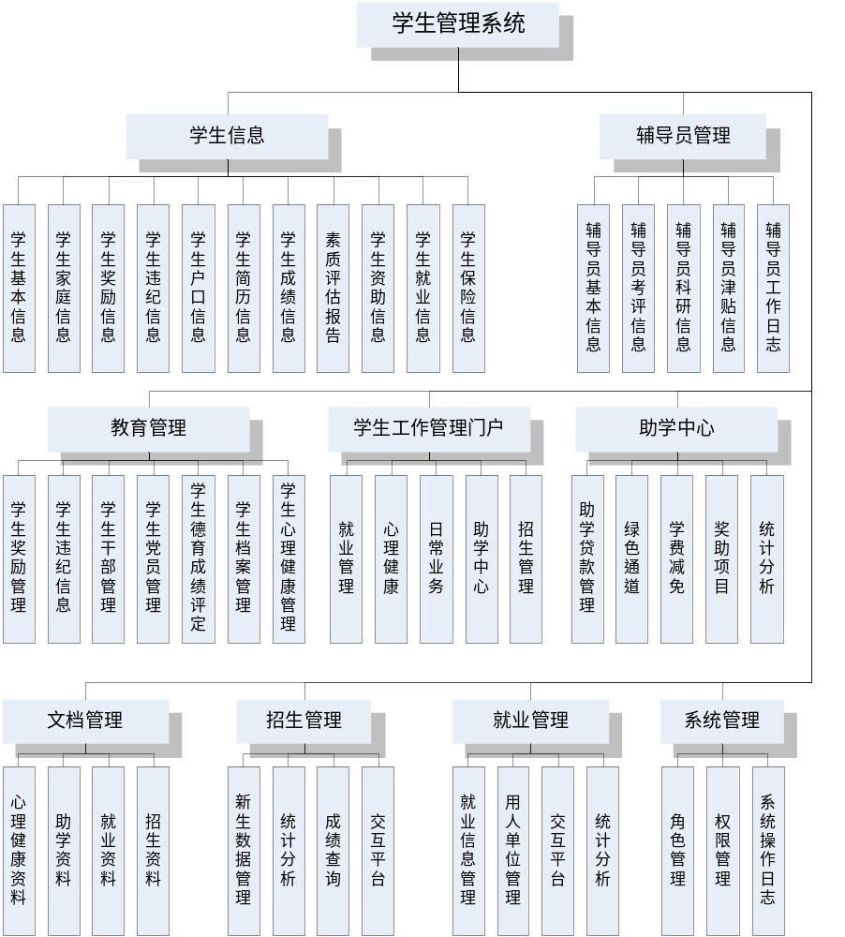

2.4系统总体业务流程

2.5集成需求
（1）需要提供学生基本信息查询接口，根据对方系统的查询权限设定提供的基础项。
（2）系统需与统一门户平台进行集成，包括单点登录。
（3）文档资料需与门户进行集成，以提供相应用户进行下载。
（4）人事管理系统需要提供网上报名接口，报名者可以登录进行在线报名；
（5）系统需与财务系统进行对接，核对需要资助学生的学号、姓名、银行卡号信息；
(6)系统需与教务系统进行对接，获取学生信息、辅导员信息

3系统非功能需求

3.1 用户界面需求
系统支持用户个性化界面定制。

3.2 软硬件环境需求
（1）数据库平台软件
产品要求：Oracle Databse Enterprise Edition 11g
技术要求：支持不少于2CPU License，支持Real Application Clusters 11g
商务要求：需出具原厂针对本次项目的授权文件
（2）应用服务器中间件
产品要求：建议可选Oracle Weblogic、IBM Websphere或RedHat JBoss
技术要求：支持不少于4颗物理CPU License，支持J2EE，支持集群部署
商务要求：需出具原厂针对本次项目的授权文件

3.3质量需求
- 在执行数据增加(如向数据库增加新的任务)的时候，不允许出现因为程序的原因导致增加操作失败，也不允许发生重复增加的数据。
- 在执行数据删除操作的时候，不允许因为程序的原因发生多删除数据、删除失败的情况。
- 数据的修改也要求保持对应的准确性。

3.4其他需求

4系统功能模块详细需求

4.1招生管理

4.1.1新生数据管理

4.1.1.1功能概述
本模块的新生数据主要是针对经过高考考试，统招录取的新生的数据，管理分为：新生数据导入和新生数据维护
- 导入的方式有两种，一种是从教育部的招生系统直接导入，另一种是从外部导入，这种导入方式，其导入的文件只能为EXCEL或DBF文件，招生办负责将新生数据导入，导入时需先转换标准代码集。
- 维护是针对之前已经导入到系统的新生数据进行维护，主要的操作有查询、修改、删除，维护的工作只能由招生办的成员完成。

4.1.1.2业务流程
- 新生数据导入
步骤 | 活动描述 | 行为人 | 活动结果（输出） | 备注
1 | 从教育部招生系统导出新生数据 | 招生办 | 新生信息
2 | 从外部直接导入新生数据 | 招生办 | 新生信息

- 新生数据维护-->查询新生数据
步骤 | 活动描述 | 行为人 | 活动结果（输出） | 备注
1 | 查询新生数据 | 招生办 | 新生信息 | 以姓名、学号、学院、专业、性别、入学年度为关键字，进行查询

- 新生数据维护-->修改新生数据
步骤 | 活动描述 | 行为人 | 活动结果（输出） | 备注
1 | 查询新生数据 | 招生办 | 新生信息 | 以姓名、学号、学院、专业、性别、入学年度为关键字，进行查询
2 | 修改新生数据 | 招生办 | 新生信息

- 新生数据维护-->新生数据标红
步骤 | 活动描述 | 行为人 | 活动结果（输出） | 备注
1 | 查询新生数据 | 招生办 | 新生信息 | 以姓名、学号、学院、专业、性别、入学年度为关键字，进行查询
2 | 新生数据标红 | 招生办 | 无

4.1.1.3用例图
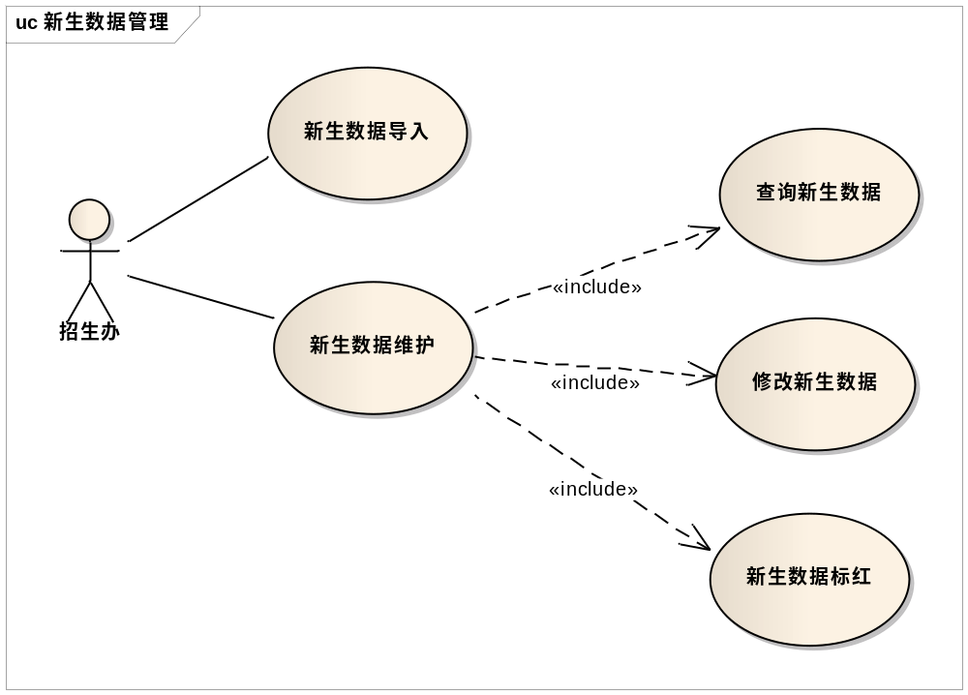

4.1.1.4基本数据项

4.1.2统计分析

4.1.2.1功能概述
本模块针对新生数据进行统计，分析生源地，成绩，专业等，生成图形和数据报表。
报表来源：redmine-重师-学生工作管理系统 招生管理原型设计
报表分类：1.报到率统计表 2.录取专业统计表 3.生源地统计表

4.1.2.2业务流程
步骤 | 活动描述 | 行为人 | 活动结果（输出） | 备注
1 | 获取新生数据 | 招生办 | 新生信息
2 | 根据规则统计生成报表 | 招生办 | 新生信息 | 报表分为图形和数据报表

4.1.2.3用例图
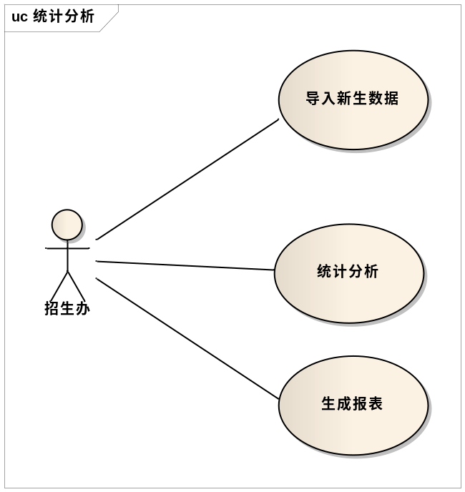

4.1.2.4基本数据项

4.1.3成绩查询

4.1.3.1功能概述
本模块主要针对单招生的成绩查询，单招生成绩是考生网上报名通过之后，进行考试之后的成绩，考生输入自己的准考证号或者姓名进行查询。

4.1.3.2业务流程
步骤 | 活动描述 | 行为人 | 活动结果（输出） | 备注
1 | 查询考试成绩（考试科目、考试成绩） | 考生 | 考试成绩信息 | 查询条件为准考证号或者姓名

4.1.3.3用例图
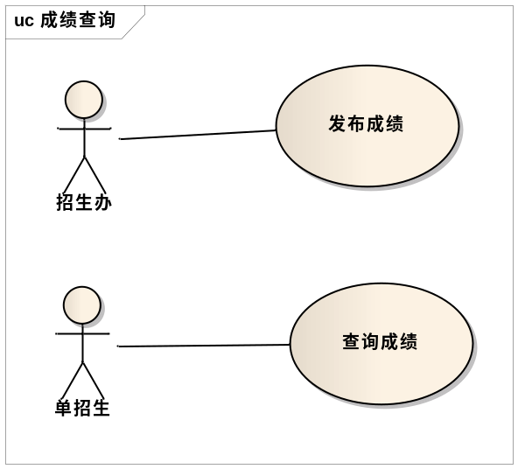

4.1.3.4基本数据项

4.1.4交互平台

4.1.4.1功能概述
招生管理交互平台，提供学生与学校实现交互的平台，方便学生更好的了解招生情况及学校的情况。

4.1.4.2业务流程

4.1.4.3用例图

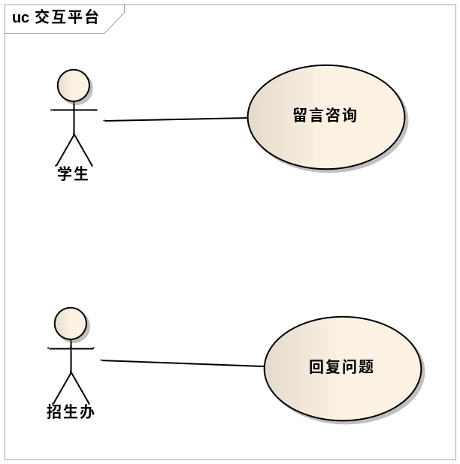

4.1.4.4基本数据项

4.2助学中心

4.2.1助学贷款管理

4.2.1.1功能概述
助学贷款包括国家助学贷款、生源地助学贷款，管理分为国家助学贷款管理和生源地贷款管理，国家助学贷款管理为在校非毕业生申请国家助学贷款，由学院和助学中心审核报送到市委，生源地贷款由学生提供证明材料，由学院和助学中心审核和报送学校

4.2.1.2业务流程
- 国家助学贷款
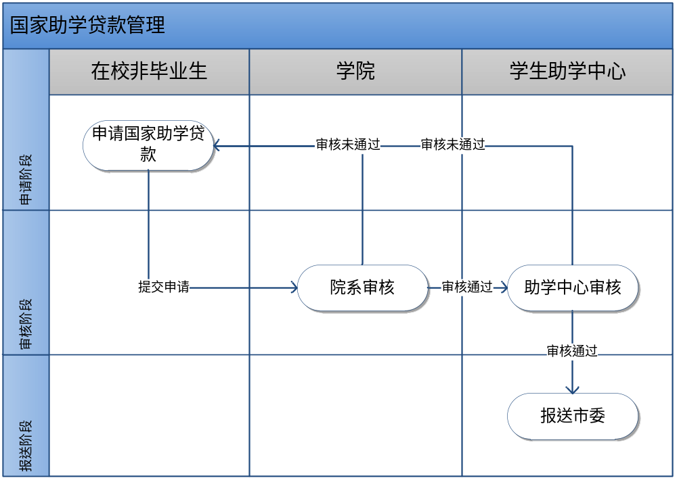
- 生源地助学贷款
步骤 | 活动描述 | 行为人 | 活动结果（输出） | 备注
1 | 证明材料管理 | 学生助学中心 | 无

4.2.1.3用例图
- 国家助学贷款
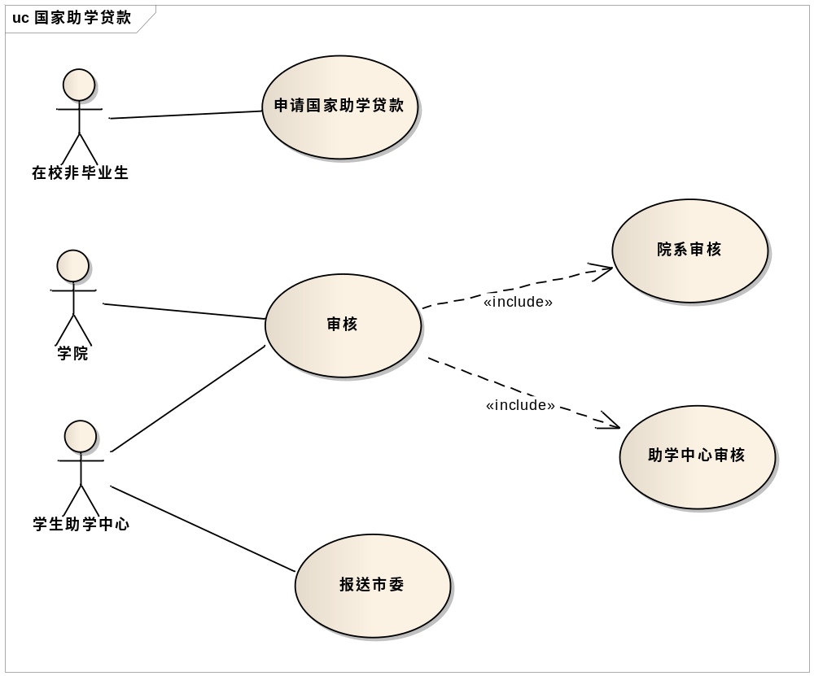
- 生源地助学贷款
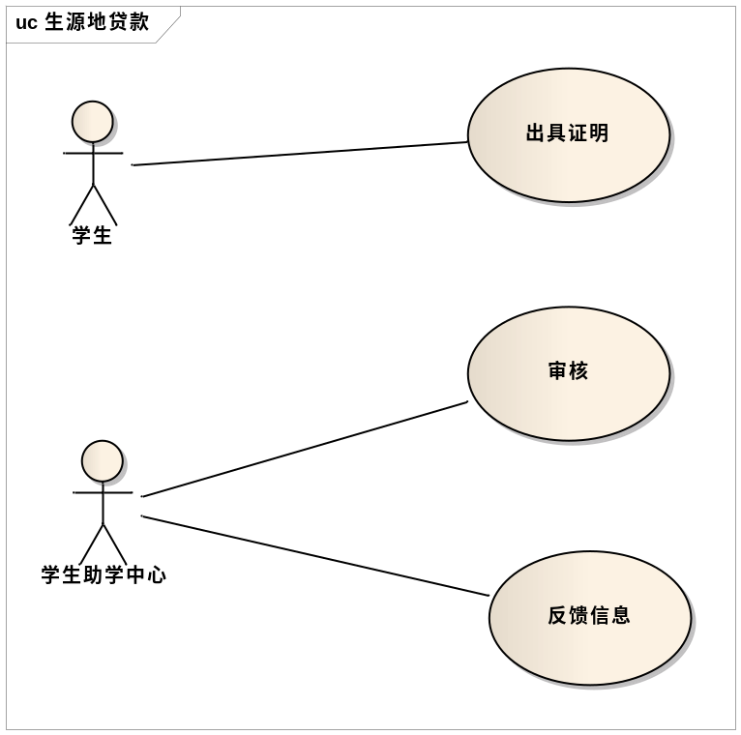

4.2.1.4基本数据项

4.2.2绿色通道

4.2.2.1功能概述
为保证家庭经济困难学生顺利入学，教育部、国家发改委、财政部规定各公办全日制普通高等学校都必须建立“绿色通道”制度，即对被录取入学、家庭经济困难的学生，学校一律先办理入学手续，然后再根据核实后的情况，分别采取不同办法予以资助。

4.2.2.2业务流程
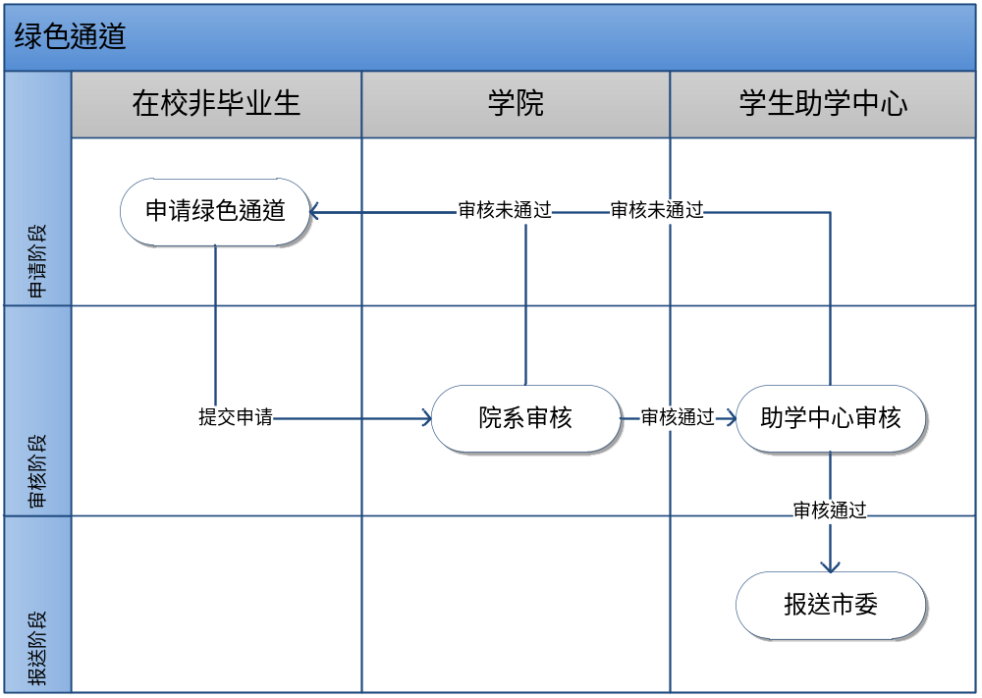

4.2.2.3用例图
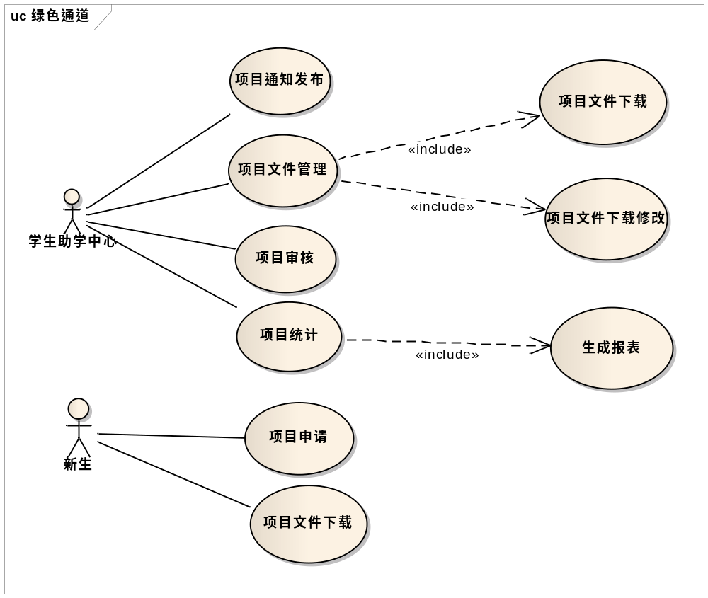

4.2.2.4基本数据项

4.2.3学费减免

4.2.3.1功能概述
本模块旨在实现部分确因经济条件所限，交纳学费有困难的学生，特别是其中的孤残学生、少数民族学生及烈士子女、优抚家庭子女等，实行减免学费，减免学生提出申请，由学院和学生助学中心审核，上报学校

4.2.3.2业务流程
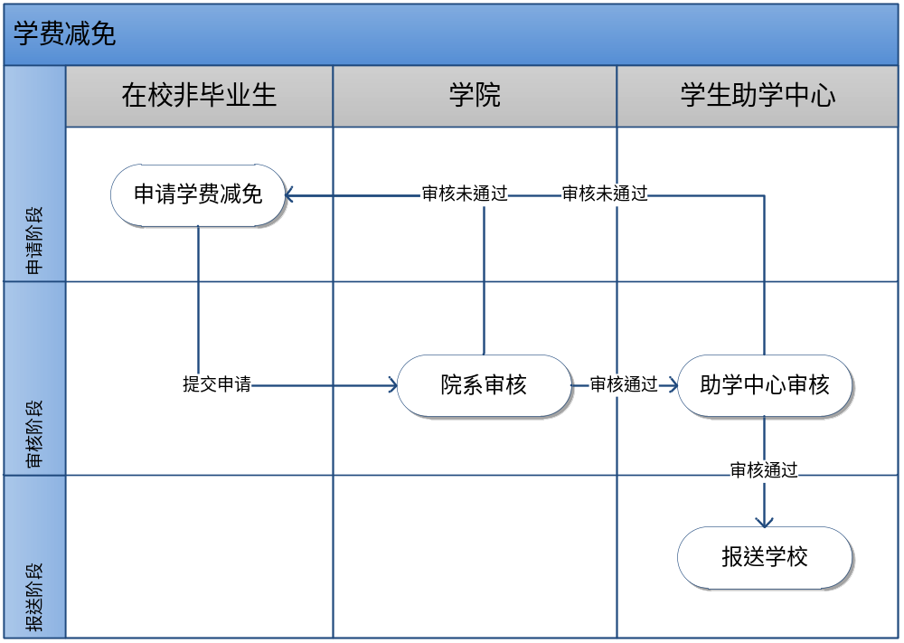

4.2.3.3用例图
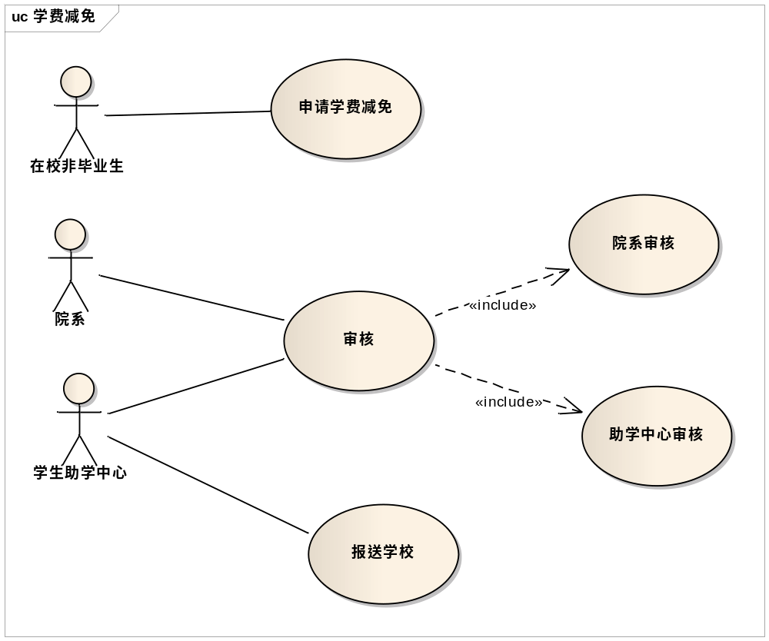

4.2.3.4基本数据项

4.2.4奖助项目

4.2.4.1功能概述
奖助项目管理涉及奖助项目相关政策、实施情况的发布，相关文件的上传下载，奖助项目的申请、审核，流程制定。

4.2.4.2业务流程
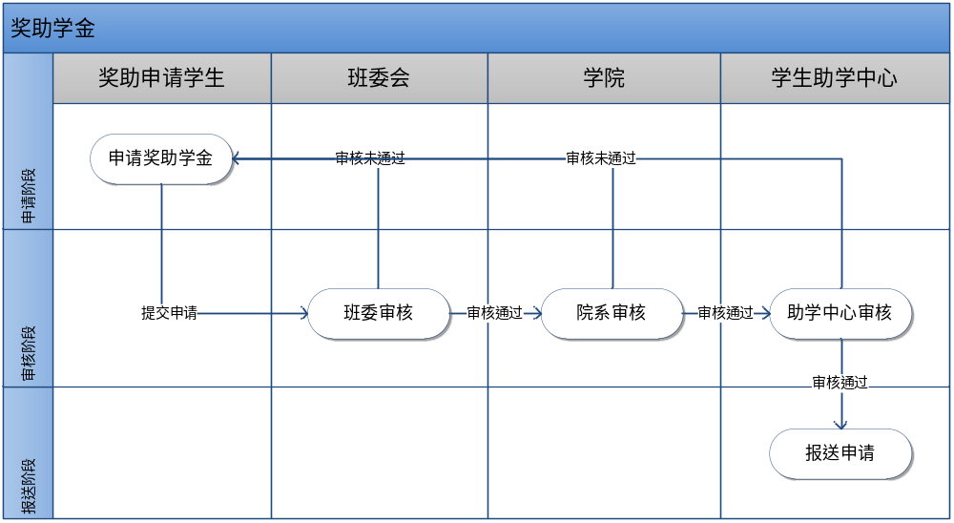

4.2.4.3用例图
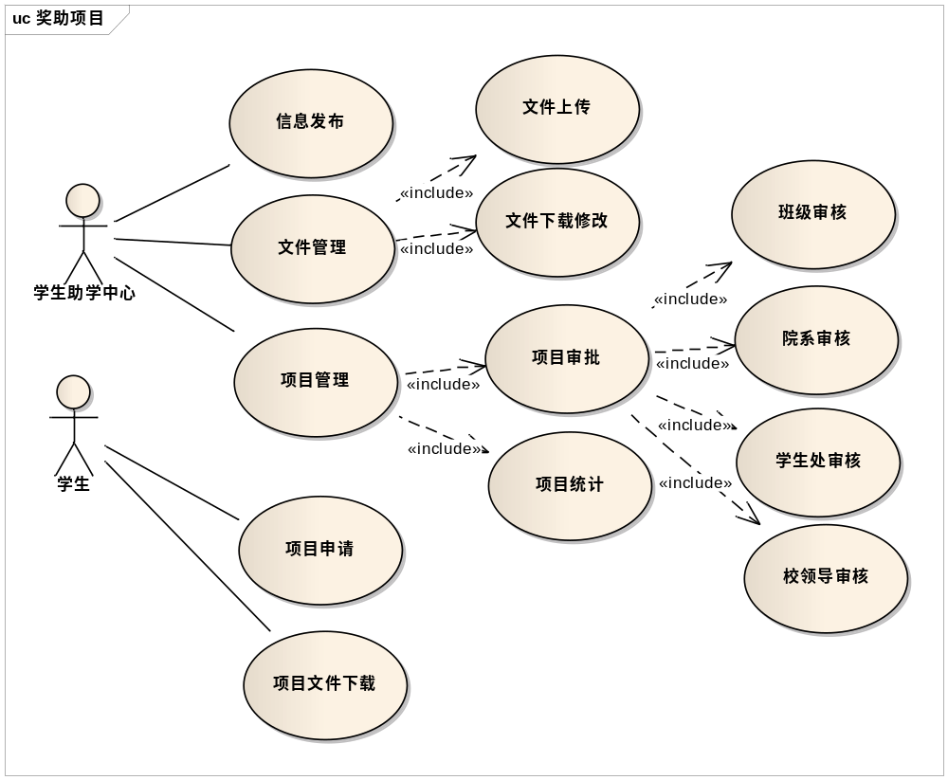

4.2.4.4基本数据项

4.2.5统计分析

4.2.5.1功能概述
本模块针对学生奖助管理数据进行统计，生成图形和数据报表。
报表来源：redmine-重师-学生工作管理系统 助学中心原型设计
报表分类：学院国家奖助学金基础人数统计

4.2.5.2业务流程
步骤 | 活动描述 | 行为人 | 活动结果（输出） | 备注
1 | 获取奖助项目数据 | 助学中心 | 新生信息
2 | 根据规则统计生成报表 | 助学中心 | 新生信息 | 报表分为图形和数据报表

4.2.5.3用例图
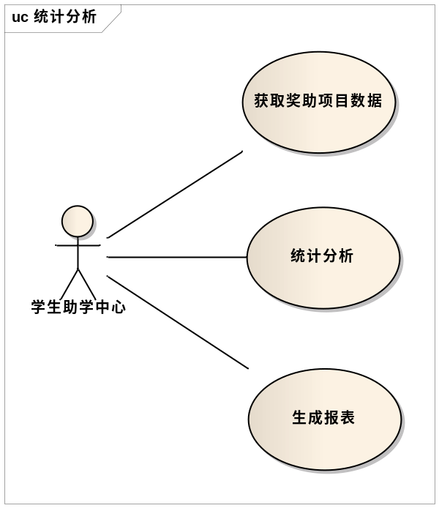

4.2.5.4基本数据项

4.3教育管理

4.3.1学生奖励管理

4.3.1.1功能概述
奖励管理包括对学生进行分级奖励、分类奖励、发奖通知、奖励计分管理。

4.3.1.2业务流程
- 奖励分级管理
步骤 | 活动描述 | 行为人 | 活动结果（输出） | 备注
1 | 添加分级  （分级包括：分级名称、描述、等级值） | 学生教育管理科 | 操作结果提示，等级列表
2 | 分级维护  （分级维护包括对名称、描述、等级值的修改，等级的删除） | 学生教育管理科 | 操作结果提示，等级列表 | 删除操作应注意有使用分级的情况

- 奖励分类管理
步骤 | 活动描述 | 行为人 | 活动结果（输出） | 备注
1 | 添加分类（分类包括：分类名称、描述） | 学生教育管理科 | 操作结果提示，分类列表
2 | 分类维护（分类维护包括对名称、描述的修改，分类的删除） | 学生教育管理科 | 操作结果提示，分类列表 | 删除操作应注意有使用分类的情况

- 奖励通知管理
步骤 | 活动描述 | 行为人 | 活动结果（输出） | 备注
1 | 发布通知  （通知内容包括：通知标题、通知内容） | 学生教育管理科 | 操作结果提示，通知列表
2 | 通知维护  （通知维护包括对通知标题、内容的修改，通知的删除） | 学生教育管理科 | 操作结果提示，通知列表

4.3.1.3用例图
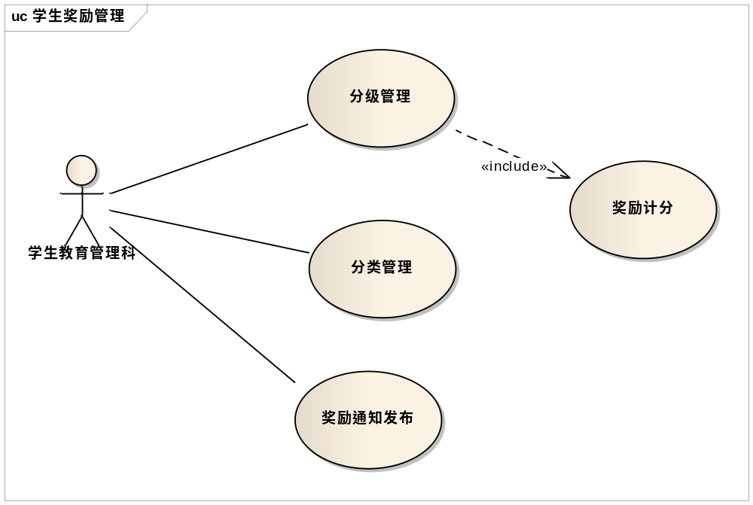

4.3.1.4基本数据项

4.3.2学生违纪信息

4.3.2.1功能概述
违纪管理包括违纪类别管理、案例管理、违纪记录、学期统计、院系统计、通报体系等内容。

4.3.2.2业务流程
- 违纪类别管理
步骤 | 活动描述 | 行为人 | 活动结果（输出） | 备注
1 | 违纪类别添加  （类别信息包括：类别名称、描述） | 学生教育管理科 | 违纪类别列表
2 | 违纪类别维护 | 学生教育管理科 | 违纪类别列表

- 案例管理
步骤 | 活动描述 | 行为人 | 活动结果（输出） | 备注
1 | 案例添加  (案例信息包括：案例名称、案例内容) | 学生教育管理科 | 案例列表
2 | 案例维护  （包括对案例名称、内容的修改，案例的删除） | 学生教育管理科 | 案例列表

- 违纪记录
步骤 | 活动描述 | 行为人 | 活动结果（输出） | 备注
1 | 违纪记录  （记录信息包括：名称、违纪学生、违纪类别、说明） | 学生教育管理科 | 违纪列表
2 | 违纪记录维护  （违纪记录维护包括对名称、违纪学生、违纪类别、说明的更改，违纪记录的删除） | 学生教育管理科 | 违纪列表

- 违纪统计
步骤 | 活动描述 | 行为人 | 活动结果（输出） | 备注
1 | 违纪统计 | 学生教育管理科 | 违纪统计图表
- 违纪通报
步骤 | 活动描述 | 行为人 | 活动结果（输出） | 备注
1 | 违纪通报 | 学生教育管理科 | 操作结果提示，通报列表

4.3.2.3用例图
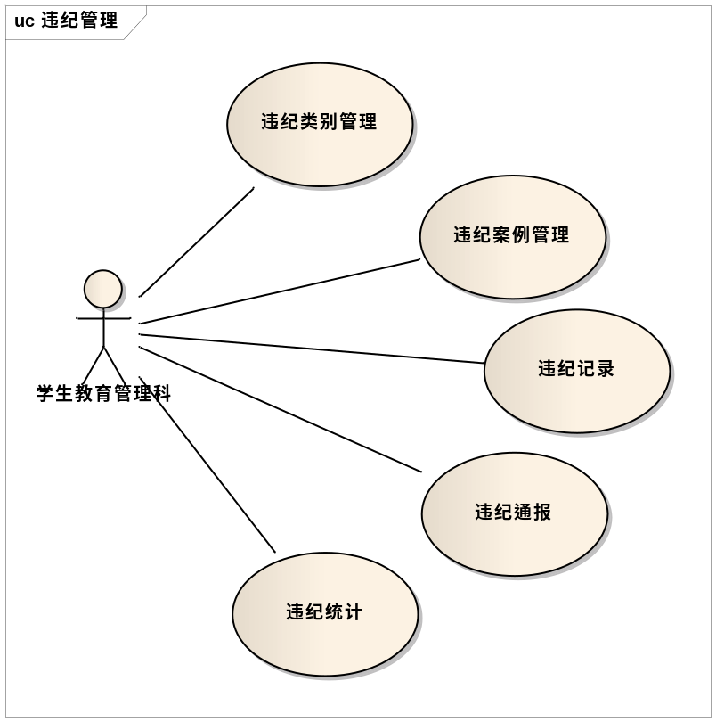

4.3.2.4基本数据项

4.3.3学生干部管理

4.3.3.1功能概述
学生干部管理包括干部任职流程管理、干部任职记录、干部免职流程管理、干部免职记录、优秀干部资料管理等内容。

4.3.3.2业务流程
- 学生干部任免流程管理
步骤 | 活动描述 | 行为人 | 活动结果（输出） | 备注
1 | 任职流程管理  （设置流程信息） | 学生教育管理科 | 操作结果提示，任职流程列表
2 | 免职流程管理  （设置流程信息） | 学生教育管理科 | 操作结果提示，免职流程列表

- 学生干部任免
步骤 | 活动描述 | 行为人 | 活动结果（输出） | 备注
1 | 学生干部任职管理  （包括职位、任职说明） | 学生教育管理科 | 操作结果提示，学生干部列表
2 | 学生干部免职管理  （包括职位、免职说明） | 学生教育管理科 | 操作结果提示，学生干部列表

- 优秀干部资料管理
步骤 | 活动描述 | 行为人 | 活动结果（输出） | 备注
1 | 优秀干部资料管理  （资料、文件管理） | 学生教育管理科 | 操作结果提示，优秀干部列表

4.3.3.3用例图
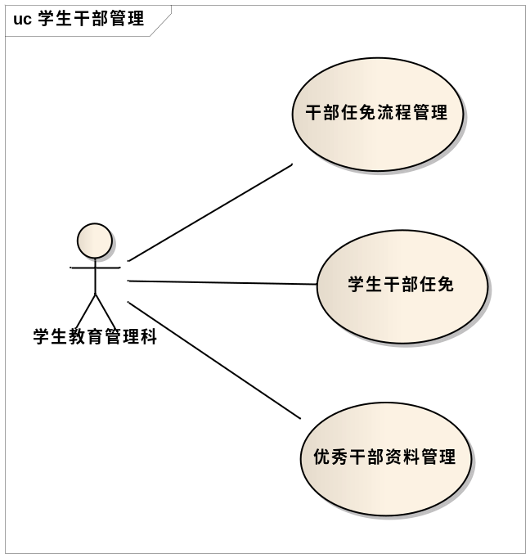

4.3.3.4基本数据项

4.3.4学生党员管理

4.3.4.1功能概述
学生党员管理包括入党积极分子资料管理、预备党员资料管理、入党资格评审、党员资料管理、表格管理等内容。

4.3.4.2业务流程
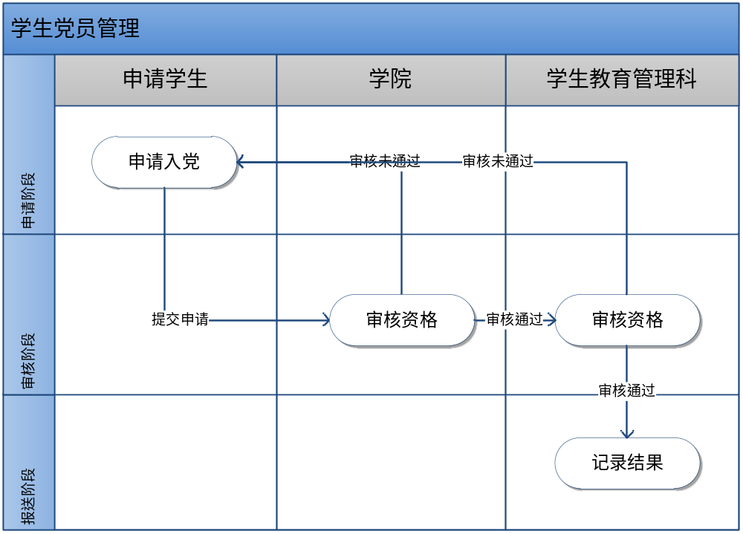

4.3.4.3用例图
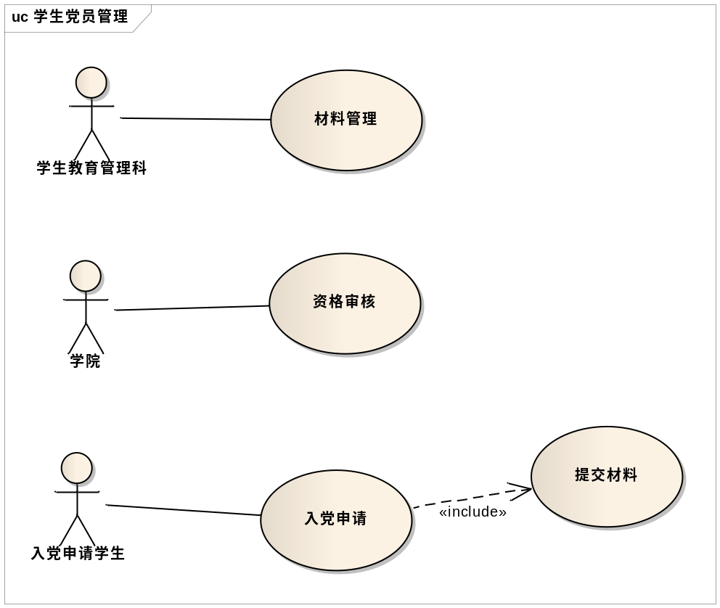

4.3.4.4基本数据项

4.3.5学生德育成绩评定

4.3.5.1功能概述
德育成绩管理包括评定表格管理、班级评定、学生会审定、院审定、总分评定、加分项管理、扣分项管理。

4.3.5.2业务流程
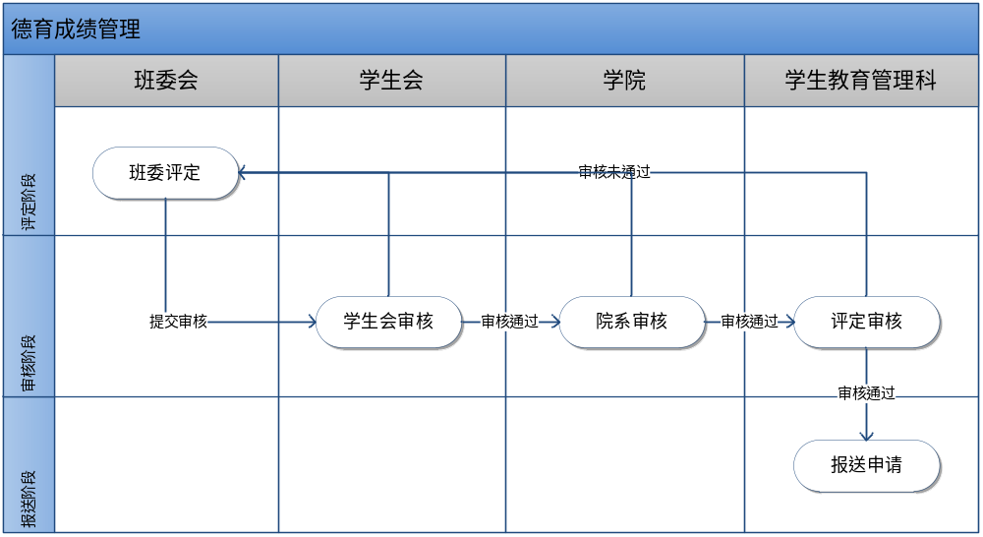

4.3.5.3用例图
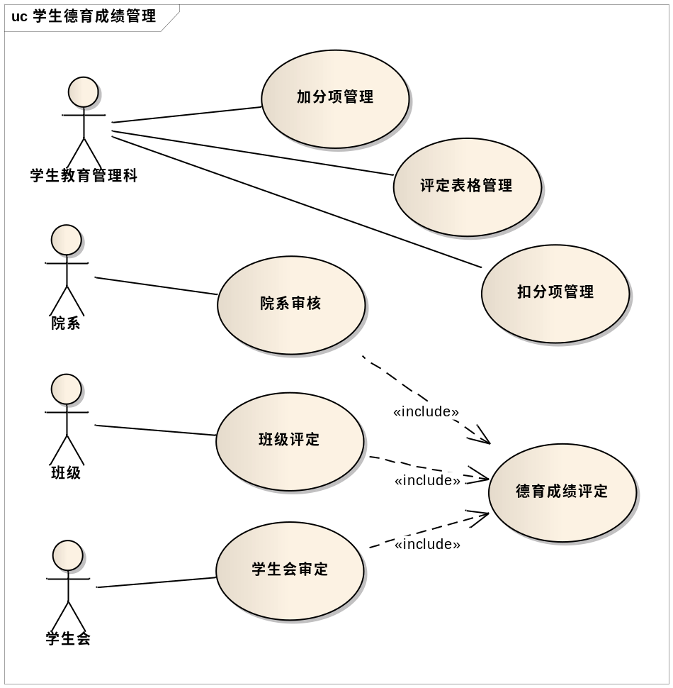

4.3.5.4基本数据项

4.3.6学生档案管理

4.3.6.1功能概述
档案管理包含学生个人基本信息管理、学籍管理、个人荣誉管理、毕业档案、政治面貌、奖惩记录信息的管理。

4.3.6.2业务流程
- 学生档案管理
步骤 | 活动描述 | 行为人 | 活动结果（输出） | 备注
1 | 学生档案管理  （学生档案包括：包括学生姓名、性别、专业、地址、联系方式、籍贯、政治面貌、奖惩记录、学籍管理、个人荣誉管理、毕业档案） | 学生教育管理科 | 操作结果提示，学生档案列表

4.3.6.3用例图
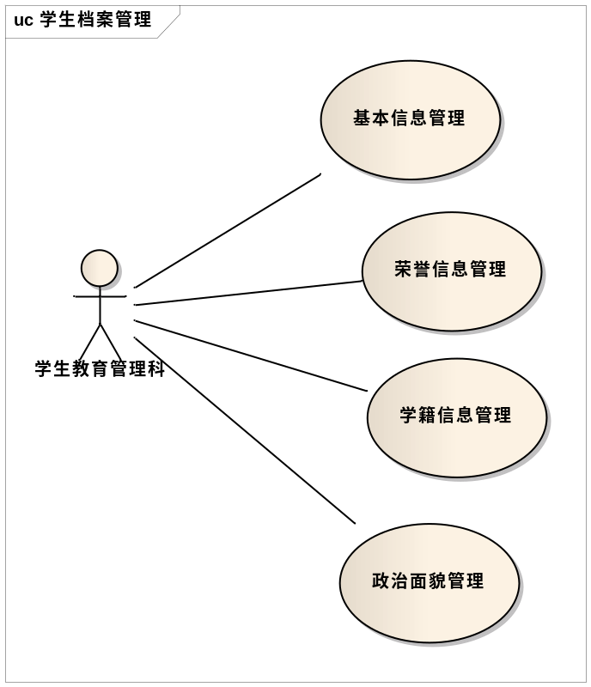

4.3.6.4基本数据项

4.3.7学生心里健康管理

4.3.7.1功能概述

4.3.7.2业务流程

4.3.7.3用例图

4.3.7.4基本数据项

4.4学生工作管理门户

4.4.1就业管理

4.4.1.1功能概述
就业管理门户主要在门户上集成相关视频和链接，针对重庆师范大学参加就业的学生提供就业指导

4.4.1.2业务流程
步骤 | 活动描述 | 行为人 | 活动结果（输出） | 备注
1 | 就业办提供相关链接或视频 | 就业办 | 就业指导信息
2 | 参加就业学生查看就业指导信息 | 毕业生

4.4.1.3用例图
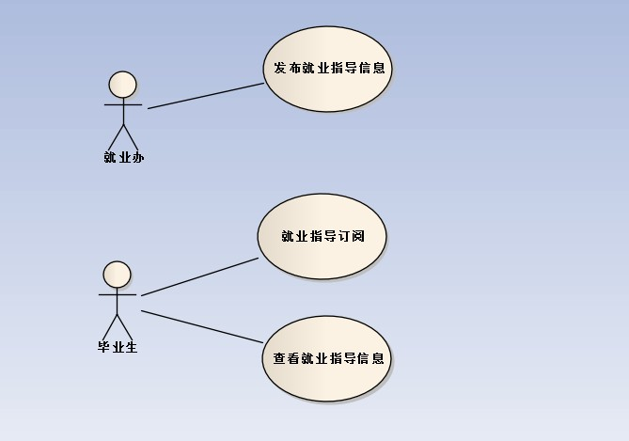

4.4.1.4基本数据项

4.4.2心里健康

4.4.2.1功能概述

4.4.2.2业务流程

4.4.2.3用例图

4.4.2.4基本数据项

4.4.3日常业务

4.4.3.1功能概述

4.4.3.2业务流程

4.4.3.3用例图

4.4.3.4基本数据项

4.4.4助学中心

4.4.4.1功能概述
助学中心门户主要在门户上发布学生保险通知、学生保险情况汇总报表及相关学生保险文件表格下载

4.4.4.2业务流程
步骤 | 活动描述 | 行为人 | 活动结果（输出） | 备注
1 | 助学中心发布学生保险相关信息和文件 | 助学中心 | 学生保险通知，报表，文件
2 | 学生查看保险相关信息及下载相关文件 | 学生

4.4.4.3用例图
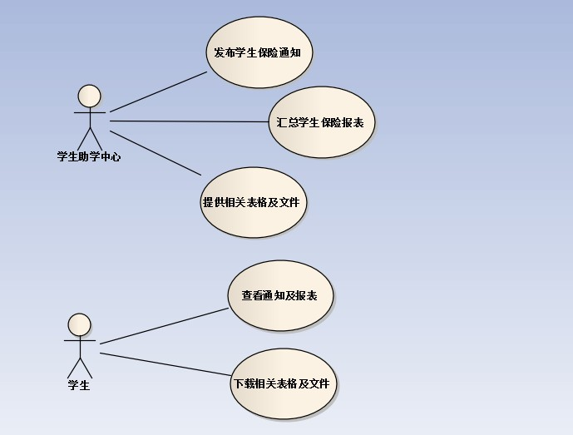

4.4.4.4基本数据项

4.4.5招生管理

4.4.5.1功能概述
招生管理门户主要在门户上集成网上报名、录取查询、信息和公告发布等功能

4.4.5.2业务流程
- 网上报名
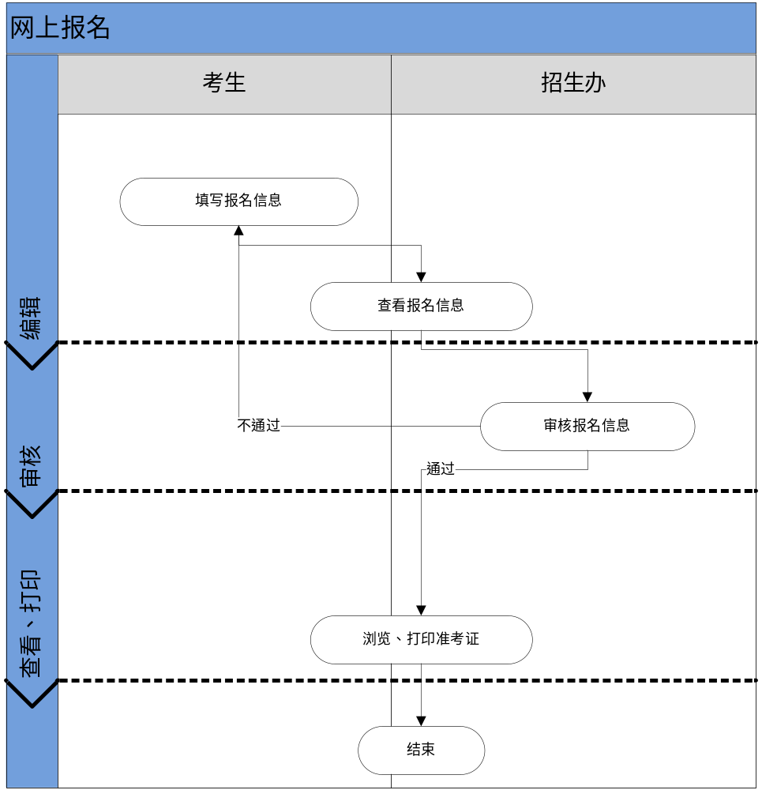
- 录取查询
步骤 | 活动描述 | 行为人 | 活动结果（输出） | 备注
1 | 查询录取结果（编号，准考证号，姓名，是否录取，录取专业，录取批次，所属学院） | 考生 | 录取信息 | 以准考证号为关键字，进行查询

- 公告/信息发布
步骤 | 活动描述 | 行为人 | 活动结果（输出） | 备注
1 | 编辑招生信息 | 招生办 | 招生信息

4.4.5.3用例图
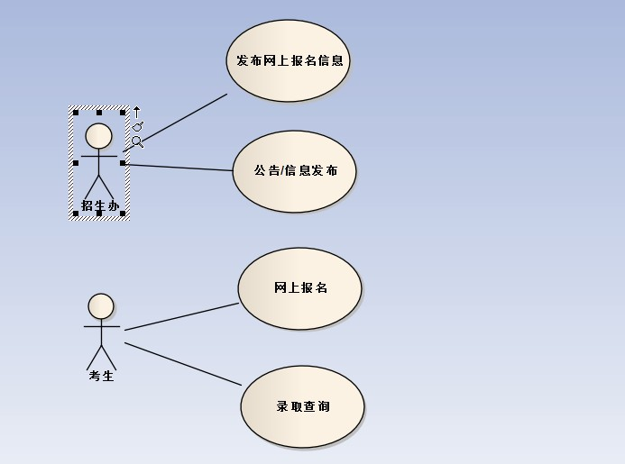

4.4.5.4基本数据项

4.5文档管理

4.5.1心里健康资料

4.5.1.1功能概述

4.5.1.2业务流程

4.5.1.3用例图

4.5.1.4基本数据项

4.5.2助学资料

4.5.2.1功能概述
本模块针对助学中心相关文档进行管理，集成到文档管理平台，方便存储、管理、查找、文档安全、协作共享。

4.5.2.2业务流程
步骤 | 活动描述 | 行为人 | 活动结果（输出） | 备注
1 | 助学中心上传管理相关文档 | 助学中心 | 助学中心资料
2 | 学生或本部门人员下载查阅相关文档 | 干系人

4.5.2.3用例图
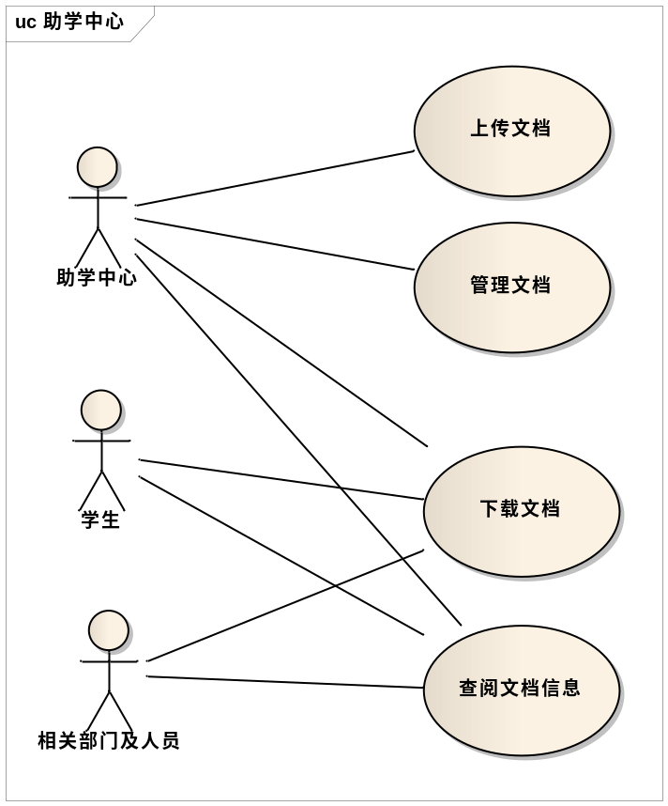

4.5.2.4基本数据项

4.5.3就业资料

4.5.3.1功能概述
本模块针对就业办相关文档进行管理，集成到文档管理平台，方便存储、管理、查找、文档安全、协作共享。

4.5.3.2业务流程
步骤 | 活动描述 | 行为人 | 活动结果（输出） | 备注
1 | 就业办上传管理相关文档 | 就业办 | 就业办资料
2 | 学生或本部门人员下载查阅相关文档 | 干系人

4.5.3.3用例图
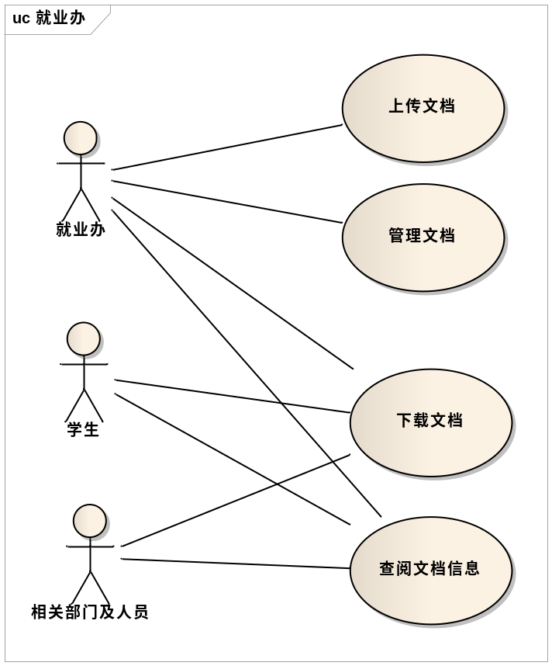

4.5.3.4基本数据项

4.5.4招生资料

4.5.4.1功能概述
本模块针对招生办相关文档进行管理，集成到文档管理平台，方便存储、管理、查找、文档安全、协作共享。

4.5.4.2业务流程
步骤 | 活动描述 | 行为人 | 活动结果（输出） | 备注
1 | 招生办上传管理相关文档 | 招生办 | 招生办资料
2 | 学生或本部门人员下载查阅相关文档 | 干系人

4.5.4.3用例图
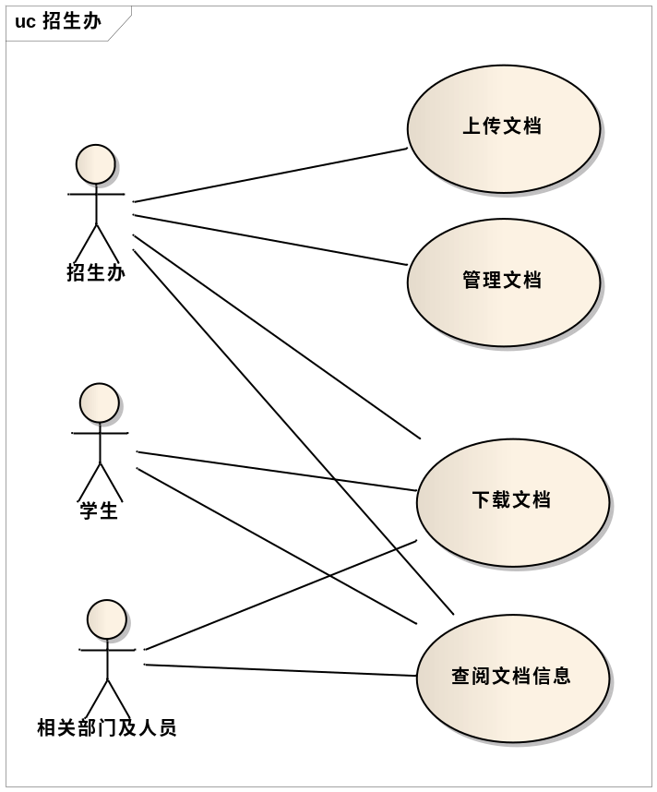

4.5.4.4基本数据项

4.6 学生信息

4.6.1 功能概述
此模块提供对学生的所有相关信息的查看功能，包括学生基本信息、学生家庭信息、学生奖励信息、学生违纪信息、学生户口信息、学生简历信息、学生成绩信息、学生资助信息、学生就业信息、学生保险信息，以及学生素质评估。其中学生基本信息里面，包含学生的录取信息、入学报到信息、班级信息、入学成绩；学生素质评估里包含了学生的德育成绩

4.6.2 业务描述
1.学生基本信息包含其录取情况、入学报到情况、班级、入学成绩
2.学生素质评估包含其德育成绩

4.6.3 用例图
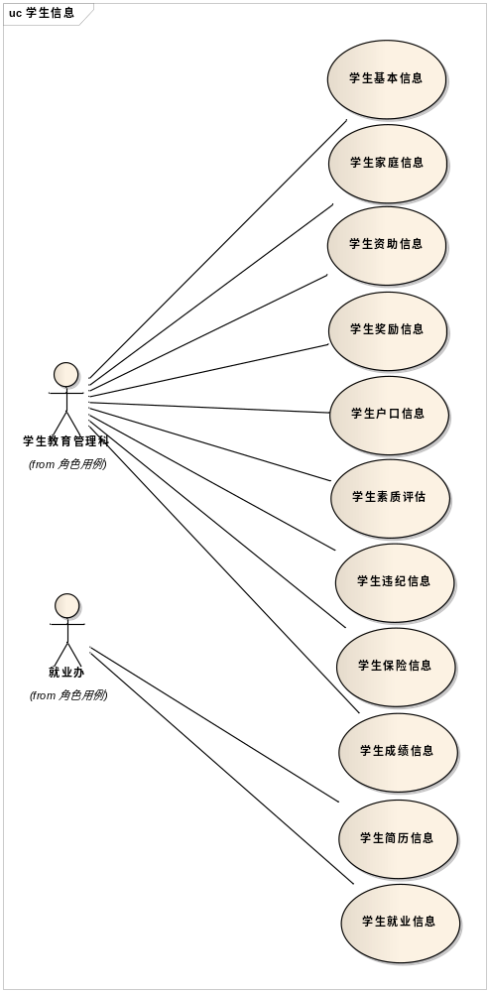

4.6.4 模块基本数据项

4.7 队伍建设

4.7.1 功能概述
此模块提供了对辅导员的所有相关信息的查看功能，包括辅导员基本信息、辅导员考评信息、辅导员科研信息、辅导员津贴信息、辅导员工作日志。

4.7.2 业务描述

4.7.3 用例图
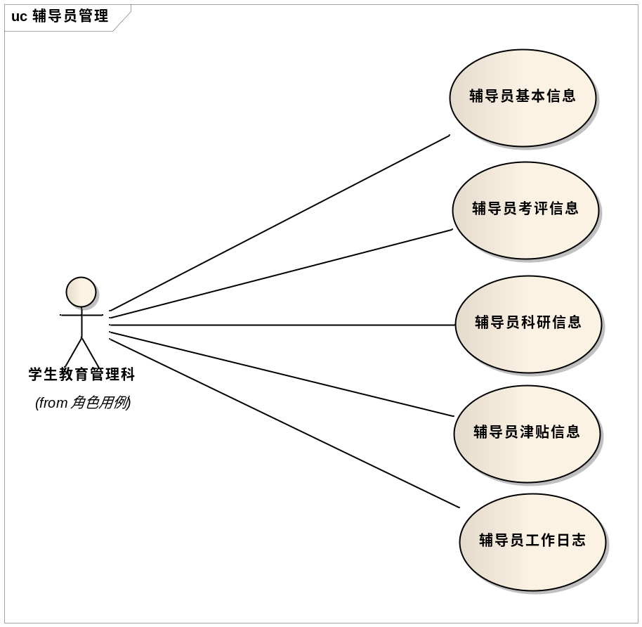

4.7.4 基本数据项

4.8 就业管理模块

4.8.1 就业信息管理

4.8.1.1 功能概述
此模块提供对学生就业的相关信息的管理，包括毕业生个人资料、毕业生简历信息、毕业生签约信息，其中毕业生的个人资料及其成绩信息，均从教务处系统得来；毕业生简历由其基本信息、就业意向、成绩单组成；毕业生的签约信息由其辅导员填写

4.8.1.2业务描述
1.毕业生个人资料和毕业生的成绩由教务系统得来；
2.学生不能打印学生的成绩单；
3.只能通过毕业生的学号，查询毕业生的个人简历；
4.毕业生签约信息，通过毕业生所在学院、所学专业、所得学历、及其签约状态进行查询；亦可选择其姓名、或学号、或档案去向、或户口去向、或就业单位、或签约单位、或报到证号、或考生号
5.毕业生签约信息导出的格式为VF

4.8.1.3用例图
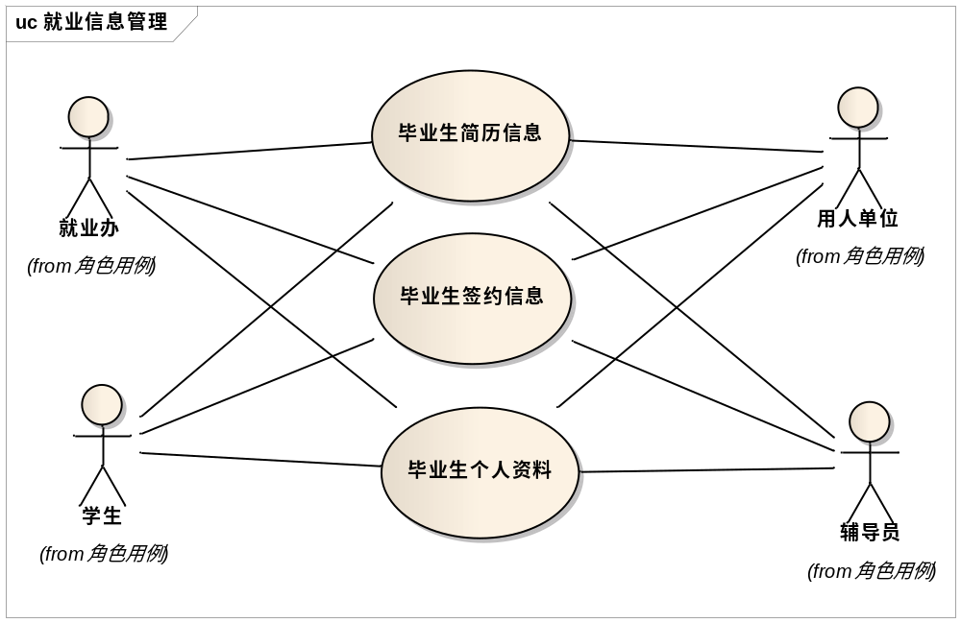

4.8.1.4 模块基本数据项

4.8.2 用人单位管理

4.8.2.1 功能概述
此模块提供了用人单位的注册，以及对用人单位的信息、其发布招聘信息的管理。用人单位将填写的单位信息以右键形式到校，经就业办审核确定后，完成注册。

4.8.2.2 业务描述
1.用人单位需要先将自己单位的信息（相关证明材料由用人单位自己填写后扫描，可不填）以邮箱形式发送到校方，经过就业办审核确定后，如果通过审核，则完成用人单位的注册；
2.用人单位发布招聘信息，需要先由就业办对其招聘内容进行审核，如果审核通过，则成功发布招聘信息

4.8.2.3 用例图
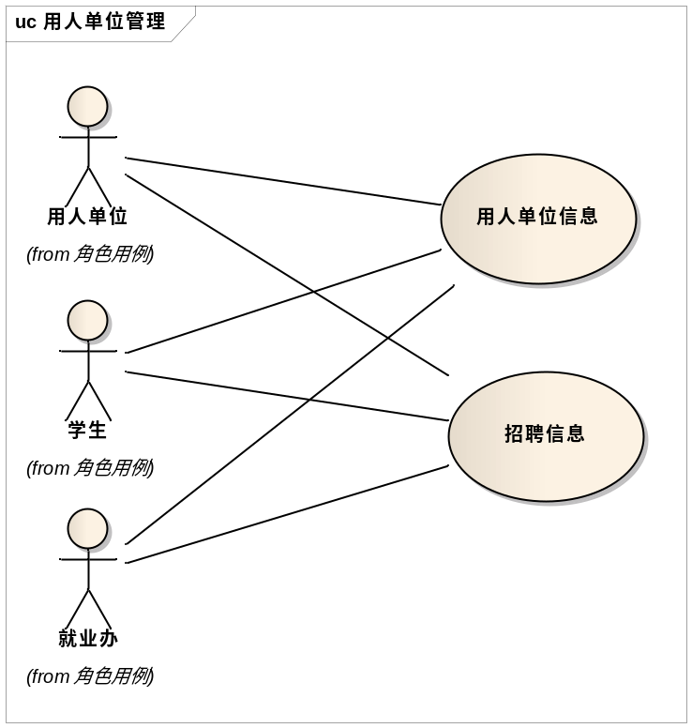

4.8.2.4 模块基本数据项

4.8.3 交互平台模块

4.8.3.1 功能概述
此模块提供了毕业生或用人单位与就业办进行咨询回复的功能，本模块主要为就业办对毕业生或用人单位所咨询的问题进行回复

4.8.3.2 业务描述

4.8.3.3 用例图
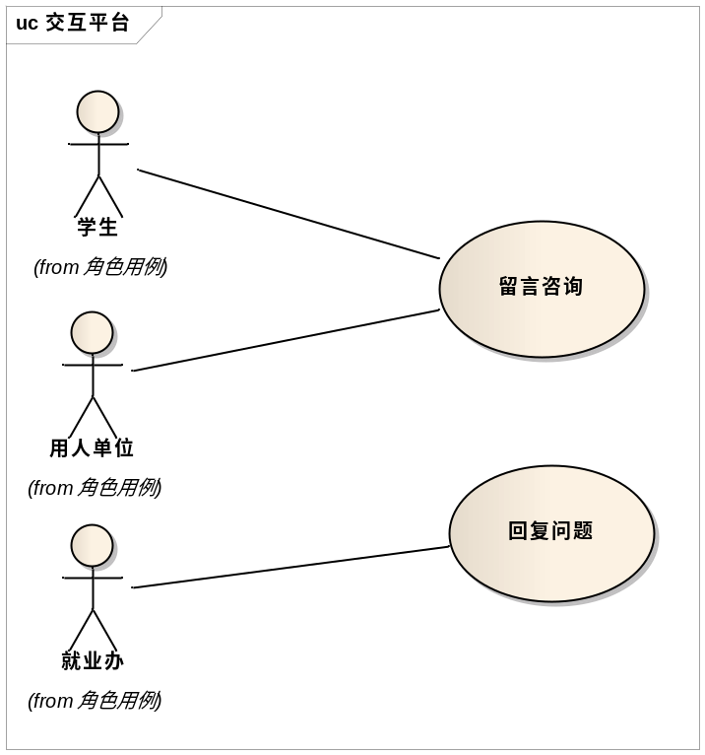

4.8.3.4 模块基本数据项

4.8.4 统计分析模块

4.8.4.1 功能概述
此模块提供了对毕业生签约情况的统计功能，可选择毕业生签约情况、毕业生就业情况、毕业生就业率，进行统计

4.8.4.2 业务描述
1.就业办可按毕业生的签约情况、毕业生的就业情况、毕业生的就业率进行统计

4.8.4.3 用例图
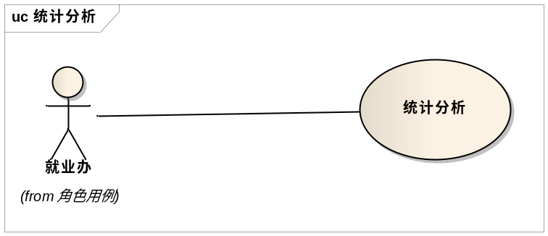

4.8.4.4 模块基本数据项

4.9 系统管理模块

4.9.1 角色管理

4.9.1.1 功能概述
此模块可以设置和维护用户角色信息，用户角色可以是职务信息，如科长，办公室主任；也可以是功能角色，如数据管理员。

4.9.1.2 业务描述
1.系统管理员查看系统角色信息，设置（添加/修改/删除）角色信息，保存
2.系统管理员查看用户帐户信息，选择用户帐户，为所选用户分配角色并保存

4.9.1.3 用例图
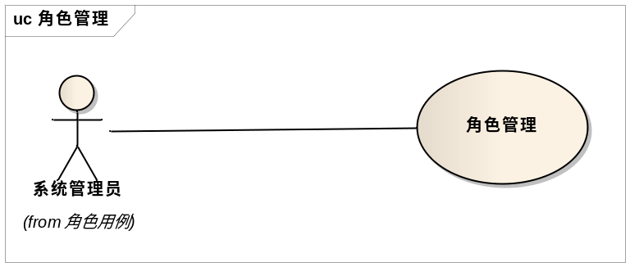

4.9.1.4 模块基本数据项

4.9.2 权限管理

4.9.2.1 功能概述
此模块提供了对各种工作流转的活动权限进行设置，也可以对各种查询权限的分配进行设置

4.9.2.2 业务描述
1. 系统管理员查看系统权限信息，设置（添加/修改/删除）系统权限信息，保存
2. 系统管理员查看用户角色信息，选择用户角色，为所选用户角色分配操作权限

4.9.2.3 用例图
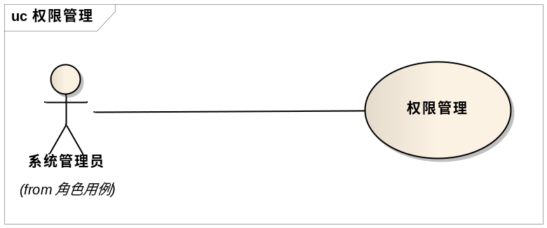

4.9.2.4 模块基本数据项

4.9.3 系统操作日志

4.9.3.1 功能概述
此模块提供了对系统管理员的各种管理操作记录进行查询和追溯，该日志不能进行任何修改，只能进行查询

4.9.3.2 业务描述
1.系统管理员进入系统日志管理页面，选择日期段，查看系统日志，打印/导出系统日志报表

4.9.3.3 用例图
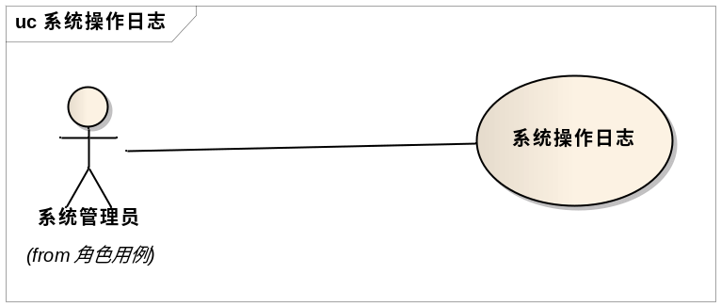

4.9.3.4 模块基本数据项

